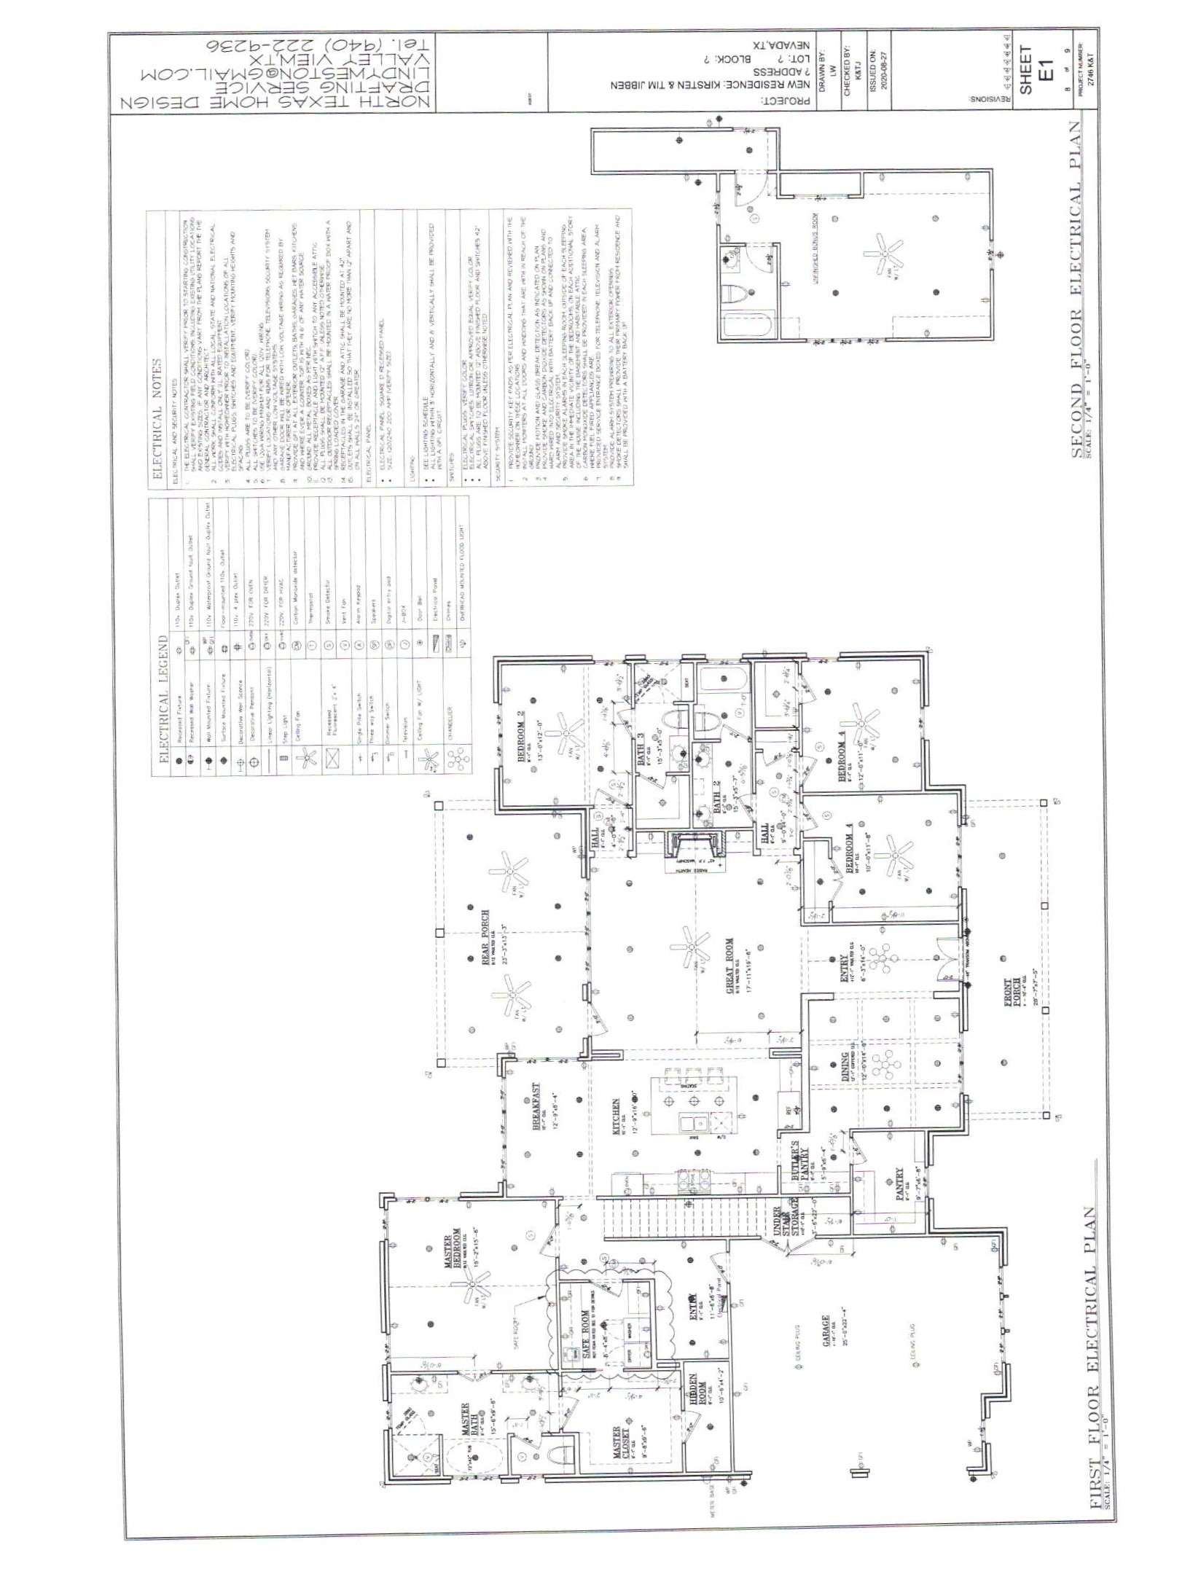

92

こ

b

ー

薈

こ

こ

(

〇

ラ

b.

)

亠

囚

N

つ